Vârstă: 13+
Descriere tehnică:
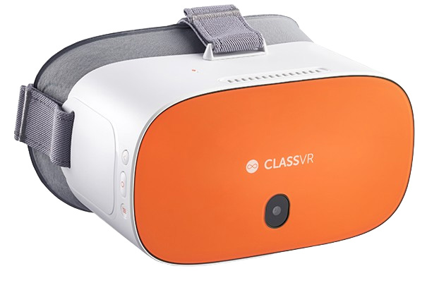
Ochelarii de realitate virtuală sunt dispozitive tehnologice complexe și inovatoare care au capacitatea de a transporta utilizatorii în lumi virtuale fascinante și captivante. Pentru a realiza această experiență imersivă, ochelarii VR utilizează o gamă variată de componente și tehnologii avansate. În primul rând, aceștia sunt echipați cu un set de ecrane special concepute, care sunt montate în fața ochilor utilizatorului și care oferă o imagine detaliată și realistă a mediului virtual. Aceste ecrane pot fi de diferite tipuri, cum ar fi ecranele LCD sau OLED, și sunt împărțite în două secțiuni, una pentru fiecare ochi, pentru a crea o percepție tridimensională a mediului virtual. Pe lângă ecrane, ochelarii VR sunt echipați și cu o varietate de senzori de mișcare, inclusiv giroscopii, accelerometrele și magnetometrele, care monitorizează și interpretează mișcările capului utilizatorului pentru a ajusta vizualizarea în consecință. Lentilele sunt, de asemenea, componente esențiale ale ochelarilor VR, fiind proiectate să focalizeze imaginea ecranului în fața ochilor utilizatorului, oferind o experiență vizuală clară și fără distorsiuni. Toate aceste componente lucrează împreună armonios pentru a crea iluzia că utilizatorul se află într-un alt mediu, diferit de cel real, deschizând uși către explorări și experiențe virtuale nelimitate.
Ochelarii VR pot avea diferite metode de interacțiune, cum ar fi controlerele de mână, comenzi vocale sau chiar urmărirea gesturilor mâinilor, pentru a permite utilizatorului să interacționeze cu mediul virtual în mod natural.
Descriere didactică:
Pe lângă faptul că ochelarii de realitate virtuală (VR) sunt dispozitive tehnologice avansate care oferă utilizatorilor o experiență imersivă și captivantă în medii virtuale tridimensionale, aceștia reprezintă o inovație remarcabilă în domeniul tehnologiei și pot fi utilizați într-o varietate de contexte educaționale și de învățare cu multiple beneficii precum: ochelarii VR oferă elevilor oportunitatea de a experimenta subiectele de învățare într-un mod imersiv și captivant, utilizatorii pot interacționa cu mediul virtual, explorând concepte complexe și dobândind înțelegere prin experimentare și manipulare directă, există o varietate de aplicații și experiențe educaționale disponibile pentru ochelarii VR, acoperind o gamă largă de subiecte și domenii de studiu, experiențele virtuale pot stimula curiozitatea și interesul elevilor, motivându-i să exploreze și să învețe într-un mod activ și participativ.
Recomandări pentru utilizarea în clasă:
- supervizare și îndrumare - este important ca profesorii să supravegheze și să îndrume utilizarea ochelarilor VR în clasă, asigurându-se că experiențele sunt relevante pentru obiectivele de învățare;
- planificare și integrare - introducerea ochelarilor VR în curriculum ar trebui să fie planificată și integrată strategic în cadrul lecțiilor și activităților de învățare;
- evaluare - este necesar ca profesorii să evalueze impactul utilizării ochelarilor VR asupra înțelegerii și performanței elevilor și să adapteze practicile de predare în consecință.
Realitatea virtuală (VR) poate fi gestionată în mai multe etape pentru a asigura o integrare eficientă în procesul de predare-învățare.
În acest sens Class VR este o platformă educațională care oferă o serie de oportunități și avantaje pentru învățare:
- Elevii pot explora locuri exotice, pot experimenta evenimente istorice și pot participa la simulări interactive care îi plasează în mijlocul acțiunii;
- Platforma Class VR permite personalizarea conținutului și a experiențelor de învățare în funcție de nevoile și interesele elevilor;
- Elevii pot interacționa cu mediul virtual și pot explora subiectele de învățare într-un mod activ și participativ;
- Class VR poate fi utilizat într-o varietate de setări educaționale, inclusiv în clasă, la distanță sau în laboratoare specializate;
- Profesorii pot monitoriza progresul elevilor și pot evalua performanța lor în timp real utilizând instrumentele și funcțiile de raportare incluse în platforma Class VR;
- Experiențele de învățare imersive oferite de Class VR pot stimula curiozitatea și interesul elevilor, motivându-i să exploreze și să învețe într-un mod activ și participativ.

